《数据库系统概论》
课程设计报告
（2025—2026学年第一学期）

题 目 学生管理数据库设计
学生姓名 卿智力
专业班级 计算机2302
学生学号 312309070221
教师姓名 侯思耘
成 绩：
评 语：

教师签名：
日期：

目录
1 系统开发概述 3
1.1 系统开发背景 3
1.2 系统功能需求分析 4
1.3 系统性能需求分析 5
1.4 系统数据流程分析 6
2 数据库概念结构设计 8
2.1 业务需求 8
2.2 数据需求 8
2.3 功能需求 8
3 数据库逻辑结构设计 10
4 数据库物理结构设计 11
4.1数据库及数据表的创建 11
4.1.1 数据库创建 11
4.1.2 数据表的创建 11
4.2数据完整性设计 13
4.2.1 主键约束的创建 13
4.3 索引的创建 14
4.4 视图的创建 15
5 数据库的操作 19
5.1数据操纵 19
5.1.1表结构的修改 19
5.1.2 数据插入 20
5.1.3数据更新 20
5.1.4数据删除 21
5.2 数据查询 21
5.2.1 单表查询 22
5.2.2 多表查询 23
5.3 存储过程的创建 24
5.4 触发器的创建 26
6 总结 29

1 系统开发概述
  - 系统开发背景
在数字化浪潮席卷全球的当下，信息技术已深度融入社会各领域，传统行业的数字化转型成为提升效率、优化服务的核心路径。图书馆作为知识传播与文化传承的重要载体，其管理模式正经历从传统人工管理向智能化、数字化管理的深刻变革。传统图书管理模式以人工登记、纸质档案存储为核心，在长期运行过程中逐渐暴露出诸多难以克服的弊端，严重制约了图书馆服务质量与管理效率的提升。​
首先，在图书借阅与归还环节，传统人工登记方式流程繁琐，读者需要排队等待工作人员录入信息，不仅耗费大量时间，还容易因人为操作失误导致借阅信息记录错误，如图书编号混淆、读者信息登记不全等，给后续的图书追溯与管理带来极大困扰。其次，在图书库存管理方面，人工盘点图书耗时耗力，往往需要投入大量人力成本，且盘点周期较长，难以实时准确掌握图书的库存状态，导致部分热门图书缺货后无法及时补充，而一些滞销图书则长期积压，占用图书馆有限的存储空间。同时，人工记录的图书信息查询不便，管理员难以快速定位图书的具体位置、借阅状态等关键信息，读者也无法便捷地了解图书馆的藏书情况，降低了图书资源的利用率。​
随着我国教育事业的不断发展，各级各类学校图书馆及公共图书馆的藏书量持续增加，读者群体不断扩大，图书借阅量也随之攀升，传统管理模式的局限性愈发凸显。在此背景下，开发一套高效、便捷、稳定的图书管理系统，借助数据库技术实现对图书信息、读者信息、借阅信息等各类数据的规范化、自动化管理，成为解决当前图书馆管理困境的必然选择。​
图书管理系统的开发与应用，能够实现图书管理全流程的数字化处理，包括图书信息录入、读者注册、借阅登记、归还审核、库存盘点、信息查询等功能，有效简化管理流程，减少人工操作失误，提升管理效率。同时，系统能够实时更新图书借阅与库存信息，方便管理员及时掌握图书资源动态，合理调整藏书结构；读者也可以通过系统便捷查询图书信息、预约借阅，提升借阅体验。此外，借助数据库技术，系统能够对各类管理数据进行统计分析，为图书馆的资源采购、服务优化等决策提供数据支持，推动图书馆管理工作向科学化、精细化方向发展。因此，开发图书管理系统具有重要的现实意义与应用价值。

1.2 系统功能需求分析
结合图书馆的实际管理需求，图书管理系统需实现对图书、读者、借阅、管理员等核心对象的全面管理，具备功能完备、操作便捷、界面友好等特点。通过对图书馆管理员、读者等不同用户群体的需求调研与分析，系统的核心功能需求可划分为以下几个模块：
图书信息管理：管理员可对图书的基本信息（图书编号、书名、作者、出版社、出版日期、分类、价格、库存数量等）进行添加、修改、删除和查询操作。
读者信息管理：管理员可对读者的基本信息（读者编号、姓名、性别、年龄、联系方式、读者类型、办证日期、有效期等）进行添加、修改、删除和查询操作。
借阅管理：实现图书的借阅、归还和续借功能。借阅时记录借阅信息（借阅编号、图书编号、读者编号、借阅日期、应还日期等）；归还时更新归还状态和归还日期；符合条件的图书可办理续借，延长应还日期。
查询统计：读者可查询图书的可借状态、个人借阅记录等；管理员可查询图书库存情况、借阅统计数据（如热门图书借阅排行、读者借阅次数统计等）。
系统管理：管理员可维护系统基础数据（如图书分类、读者类型等），设置借阅规则（如不同读者类型的最大借阅数量、最长借阅期限等）。

1.3 系统性能需求分析
为确保图书管理系统能够稳定、高效地运行，满足图书馆日常管理的业务需求，系统需具备良好的性能，具体性能需求如下：​
系统的响应时间直接影响用户体验与管理效率，需严格控制各类操作的响应时间。对于简单查询操作（如图书信息查询、读者信息查询），响应时间应≤2秒；对于复杂查询操作（如多条件组合查询、统计分析），响应时间应≤5秒；对于数据录入操作（如图书信息录入、借阅登记、归还登记），响应时间应≤3秒；对于页面加载操作，首页加载时间应≤3秒，其他功能页面加载时间应≤2秒。在并发访问场景下，系统响应时间不得出现明显延长，确保用户操作的流畅性。​
图书馆在借阅高峰时段（如下午放学后、周末），会出现多名读者同时办理借阅、归还手续，多名管理员同时进行系统操作的情况，因此系统需具备较强的并发处理能力。系统应支持至少50名用户同时在线操作，其中并发查询用户≤30名，并发数据录入用户≤20名；在并发访问情况下，系统需保持稳定运行，不得出现数据丢失、操作失败、系统崩溃等问题，各类操作的响应时间仍需满足上述响应时间需求。​
图书管理系统涉及大量的图书信息、读者信息、借阅记录等数据，这些数据是图书馆管理工作的核心资产，需确保数据的安全存储与可靠保存。系统应支持至少10万条图书信息、5万条读者信息、100万条借阅记录的存储需求，随着数据量的增长，系统应具备良好的扩展性，可通过扩展存储设备或优化数据库结构实现数据的扩容存储；数据可靠性方面，系统需具备数据备份与恢复功能，支持自动定时备份（至少每天备份一次）与手动备份，备份数据应存储在独立的存储设备中，确保数据不会因硬件故障、软件异常等原因丢失；当系统出现数据损坏或丢失时，可通过备份数据快速恢复，数据恢复时间应≤30分钟，恢复后的数据完整性需达到100%。​
系统需具备较高的稳定性，能够长时间连续运行，满足图书馆日常管理的业务需求。系统的年平均无故障运行时间应≥99.5%，单次故障持续时间应≤30分钟；系统在运行过程中，不得出现频繁卡顿、死机、闪退等问题；对于各类异常情况（如用户输入错误、网络中断、硬件故障等），系统应具备良好的容错能力，能够及时检测到异常并给出明确的错误提示，同时采取相应的应急处理措施，避免异常情况对系统运行与数据安全造成影响。​
系统涉及大量的敏感数据（如读者身份证号、联系电话、管理员账号密码等），需具备严格的安全性保障措施，防止数据泄露、篡改与非法访问。系统应实现用户身份认证功能，管理员与读者需通过账号密码登录系统，密码需进行加密存储（采用MD5、SHA-256等加密算法），防止密码被破解；系统应具备权限控制功能，不同用户角色对应不同的操作权限，严格限制用户对数据的访问与操作范围，防止非法操作；系统需具备防SQL注入、防XSS攻击、防跨站请求伪造等安全防护能力，抵御常见的网络攻击；系统的操作日志需完整记录所有用户的操作行为，便于后续的安全审计与问题追溯。​

1.4 系统数据流程分析
系统的数据流程主要围绕成绩管理的核心业务展开，具体如下：
数据输入：管理员录入学生、班级、课程等基础信息；教师录入学生的各科成绩信息；
数据处理：系统对输入的数据进行验证（如成绩是否在合理范围、学号是否存在等）、存储（将合法数据存入对应的数据库表中）、计算（如根据平时成绩、期中成绩、期末成绩计算总评成绩）；
数据输出：向教师展示成绩录入结果、统计报表；向学生展示个人成绩查询结果；向管理员展示系统所有数据的查询和统计结果。

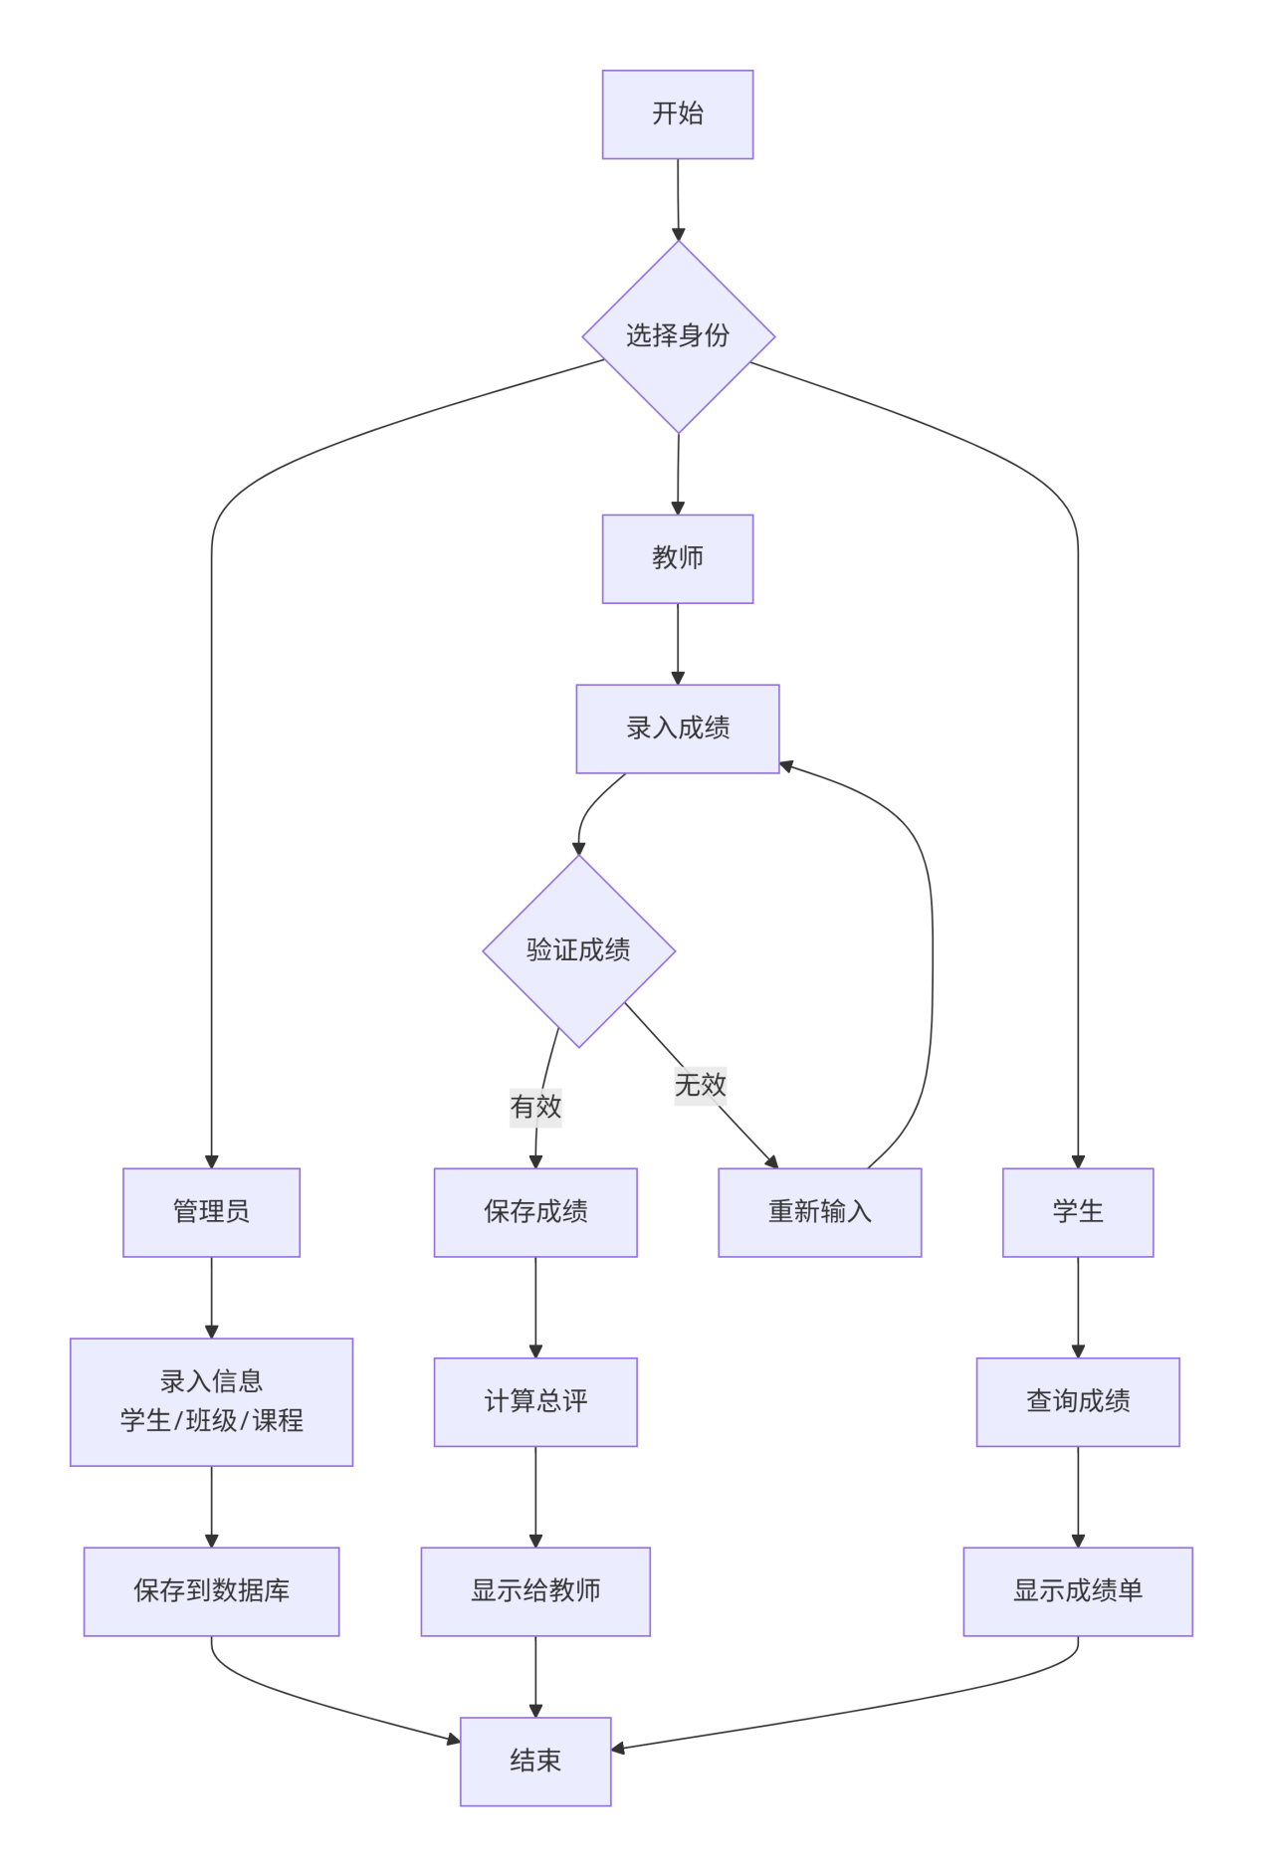
图1-1 学生成绩管理系统流程

2 数据库概念结构设计
学生成绩管理系统包含学生、班级、课程、教师四个主要实体，通过成绩和授课两个关联实体建立多对多关系，实现学生选课、教师授课和成绩管理的完整数据模型。

2.1 业务需求
学生成绩管理系统需要管理以下核心业务数据：
学生基本信息管理
教师信息管理
班级信息管理
课程信息管理
成绩录入与查询
教学任务分配
数据统计与分析

2.2 数据需求
系统需要处理以下数据类型：
静态数据：学生、教师、班级、课程的基本信息
动态数据：成绩数据、教学任务数据
关联数据：学生与班级、学生与课程、教师与课程的关联关系

2.3 功能需求
数据的增、删、改、查操作
数据完整性约束
数据统计和报表生成
用户权限管理（不同角色不同操作权限）
2.4概念结构设计（E-R图）

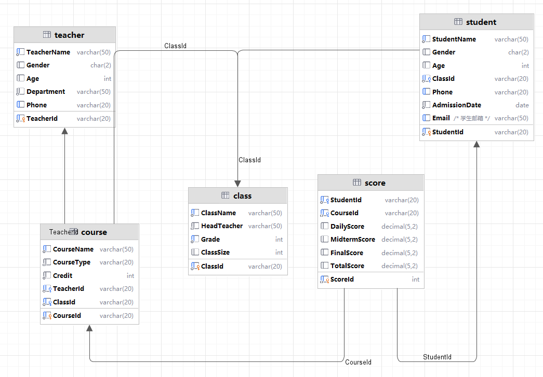
图2-1 学生成绩管理系统E-R图

3 数据库逻辑结构设计
教师表（teacher）
teacher(TeacherId_, TeacherName, Gender, Age, Department, Phone)
班级表（class）
class(ClassId_, ClassName, HeadTeacher, Grade, ClassSize)
学生表（student）
student(StudentId_, StudentName, Gender, Age, ClassId, Phone, AdmissionDate, Email)
课程表（course）
course(CourseId_, CourseName, CourseType, Credit, TeacherId)
成绩表（score）
score(ScoreId_, StudentId, CourseId, DailyScore, MidtermScore, FinalScore, TotalScore)

4 数据库物理结构设计

4.1数据库及数据表的创建

4.1.1 数据库创建
CREATE DATABASE IF NOT EXISTS lms
CHARACTER SET utf8mb4
COLLATE utf8mb4_general_ci;
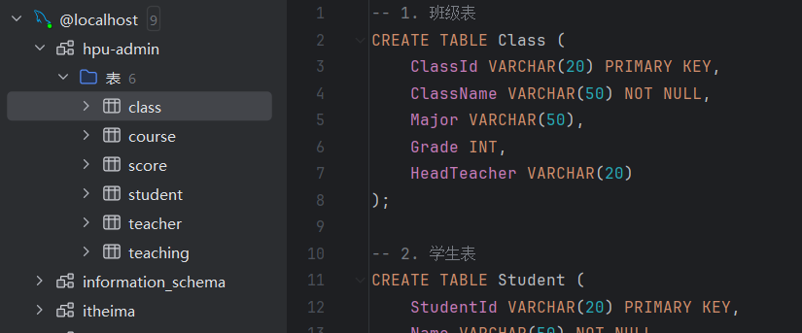
图4-1 创建数据库

4.1.2 数据表的创建
1. 班级表
CREATE TABLE Class (
ClassId VARCHAR(20) PRIMARY KEY,
ClassName VARCHAR(50) NOT NULL,
Major VARCHAR(50),
Grade INT,
HeadTeacher VARCHAR(20)
);
2. 学生表
CREATE TABLE Student (
StudentId VARCHAR(20) PRIMARY KEY,
Name VARCHAR(50) NOT NULL,
Gender CHAR(2),
BirthDate DATE,
Phone VARCHAR(15),
Email VARCHAR(50),
EnrollmentDate DATE,
ClassId VARCHAR(20),
FOREIGN KEY (ClassId) REFERENCES Class(ClassId)
);
3. 课程表
CREATE TABLE Course (
CourseId VARCHAR(20) PRIMARY KEY,
CourseName VARCHAR(100) NOT NULL,
Credit INT,
Hours INT,
Type VARCHAR(10),
Semester VARCHAR(20)
);

4. 教师表
CREATE TABLE Teacher (
TeacherId VARCHAR(20) PRIMARY KEY,
Name VARCHAR(50) NOT NULL,
Title VARCHAR(20),
Department VARCHAR(50),
Phone VARCHAR(15),
Email VARCHAR(50)
);
5. 成绩表（学生-课程的关联表）
CREATE TABLE Score (
ScoreId INT AUTO_INCREMENT PRIMARY KEY,
StudentId VARCHAR(20),
CourseId VARCHAR(20),
UsualScore DECIMAL(5,2) CHECK (UsualScore >= 0 AND UsualScore <= 100),
MidtermScore DECIMAL(5,2) CHECK (MidtermScore >= 0 AND MidtermScore <= 100),
FinalScore DECIMAL(5,2) CHECK (FinalScore >= 0 AND FinalScore <= 100),
TotalScore DECIMAL(5,2) CHECK (TotalScore >= 0 AND TotalScore <= 100),
ExamDate DATE,
UNIQUE KEY uk_student_course (StudentId, CourseId),
FOREIGN KEY (StudentId) REFERENCES Student(StudentId) ON DELETE CASCADE,
FOREIGN KEY (CourseId) REFERENCES Course(CourseId) ON DELETE CASCADE
);
6. 授课表（教师-课程的关联表）
CREATE TABLE Teaching (
TeachingId INT AUTO_INCREMENT PRIMARY KEY,
TeacherId VARCHAR(20),
CourseId VARCHAR(20),
AcademicYear VARCHAR(20),
Term VARCHAR(10),
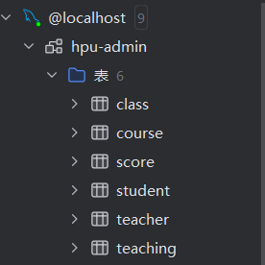
图4-2 创建数据表

4.2数据完整性设计

4.2.1 主键约束的创建
1. Teacher表主键
ALTER TABLE Teacher
ADD CONSTRAINT PK_Teacher PRIMARY KEY (TeacherId);
2. Student表主键
ALTER TABLE Student
ADD CONSTRAINT PK_Student PRIMARY KEY (StudentId);
3. Class表主键
ALTER TABLE Class
ADD CONSTRAINT PK_Class PRIMARY KEY (ClassId);
4. Course表主键
ALTER TABLE Course
ADD CONSTRAINT PK_Course PRIMARY KEY (CourseId);
5. Score表主键
ALTER TABLE Score
ADD CONSTRAINT PK_Score PRIMARY KEY (ScoreId);
6. Teaching表主键
ALTER TABLE Teaching
ADD CONSTRAINT PK_Teaching PRIMARY KEY (TeachingId);

4.3 索引的创建
1. Student表：按学生姓名创建索引（常用查询条件）
CREATE INDEX IX_Student_Name ON Student(StudentName);
2. Teacher表：按部门创建索引（常用于按部门查询）
CREATE INDEX IX_Teacher_Department ON Teacher(Department);
3. Class表：按年级和班主任创建索引
CREATE INDEX IX_Class_GradeHeadTeacher ON Class(Grade, HeadTeacher);
4. Course表：按课程类型和学分创建索引
CREATE INDEX IX_Course_TypeCredit ON Course(CourseType, Credit);
5. Score表：按学生ID和总评成绩创建索引（常用于成绩排名）
CREATE INDEX IX_Score_StudentTotal ON Score(StudentId, TotalScore DESC);
6. Teaching表：按教师和课程创建索引
CREATE INDEX IX_Teaching_TeacherCourse ON Teaching(TeacherId, CourseId);

4.4 视图的创建
创建视图1：学生详细信息视图
CREATE VIEW View_StudentDetail AS
SELECT
s.StudentId AS 学号,
s.Name AS 姓名,
s.Gender AS 性别,
YEAR(CURRENT_DATE()) - YEAR(s.BirthDate) -
(DATE_FORMAT(CURRENT_DATE(), '%m%d') < DATE_FORMAT(s.BirthDate, '%m%d')) AS 年龄,
s.BirthDate AS 出生日期,
s.Phone AS 联系电话,
s.Email AS 电子邮箱,
s.EnrollmentDate AS 入学日期,
c.ClassName AS 班级名称,
c.Major AS 专业,
c.Grade AS 年级,
c.HeadTeacher AS 班主任
FROM Student s
LEFT JOIN Class c ON s.ClassId = c.ClassId;
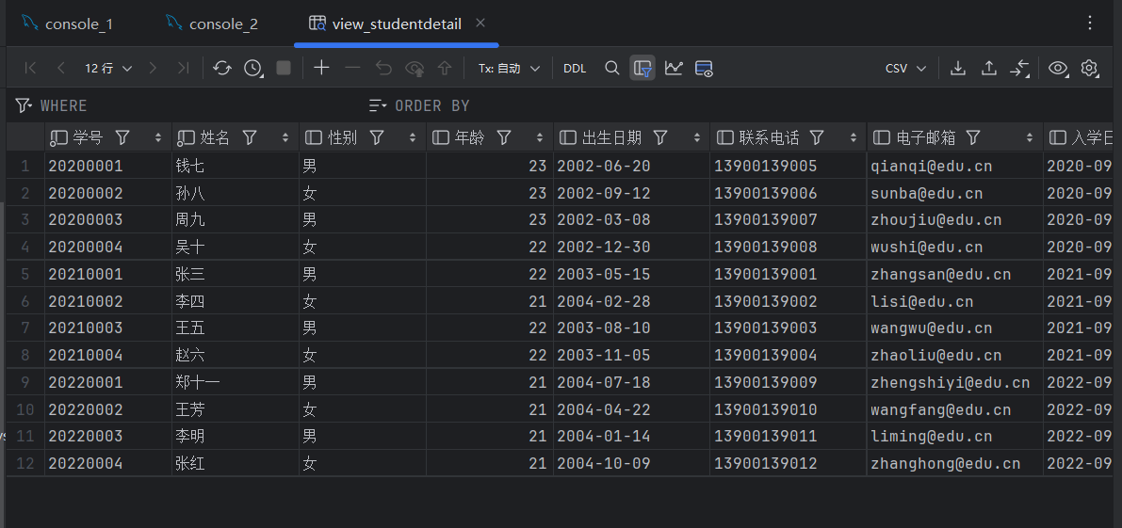
图4-4 视图查询
SELECT * FROM View_StudentDetail ORDER BY 年级 DESC, 学号
视图2：学生成绩汇总视图（包含课程和教师信息）
创建视图2：学生成绩综合视图
CREATE VIEW View_StudentScoreSummary AS
SELECT
s.StudentId AS 学号,
s.Name AS 学生姓名,
c.ClassName AS 班级,
co.CourseId AS 课程编号,
co.CourseName AS 课程名称,
co.Type AS 课程类型,
co.Credit AS 学分,
t.Name AS 授课教师,
sc.UsualScore AS 平时成绩,
sc.MidtermScore AS 期中成绩,
sc.FinalScore AS 期末成绩,
sc.TotalScore AS 总评成绩,
sc.ExamDate AS 考试日期,
CASE
WHEN sc.TotalScore >= 90 THEN '优秀'
WHEN sc.TotalScore >= 80 THEN '良好'
WHEN sc.TotalScore >= 70 THEN '中等'
WHEN sc.TotalScore >= 60 THEN '及格'
ELSE '不及格'
END AS 成绩等级,
CASE
WHEN sc.TotalScore >= 60 THEN '及格'
ELSE '不及格'
END AS 是否及格
FROM Score sc
INNER JOIN Student s ON sc.StudentId = s.StudentId
INNER JOIN Course co ON sc.CourseId = co.CourseId
LEFT JOIN Class c ON s.ClassId = c.ClassId
LEFT JOIN Teaching tg ON co.CourseId = tg.CourseId
LEFT JOIN Teacher t ON tg.TeacherId = t.TeacherId
WHERE tg.TeachingId = (
SELECT MAX(TeachingId)
FROM Teaching
WHERE CourseId = co.CourseId
);
查询视图2：查看所有成绩
SELECT * FROM View_StudentScoreSummary ORDER BY 学号, 总评成绩 DESC;
查询视图2：查看优秀成绩（>=90分）
SELECT * FROM View_StudentScoreSummary
WHERE 成绩等级 = '优秀'
ORDER BY 总评成绩 DESC;
查询视图2：查看不及格成绩
SELECT * FROM View_StudentScoreSummary
WHERE 是否及格 = '不及格'
ORDER BY 学号;
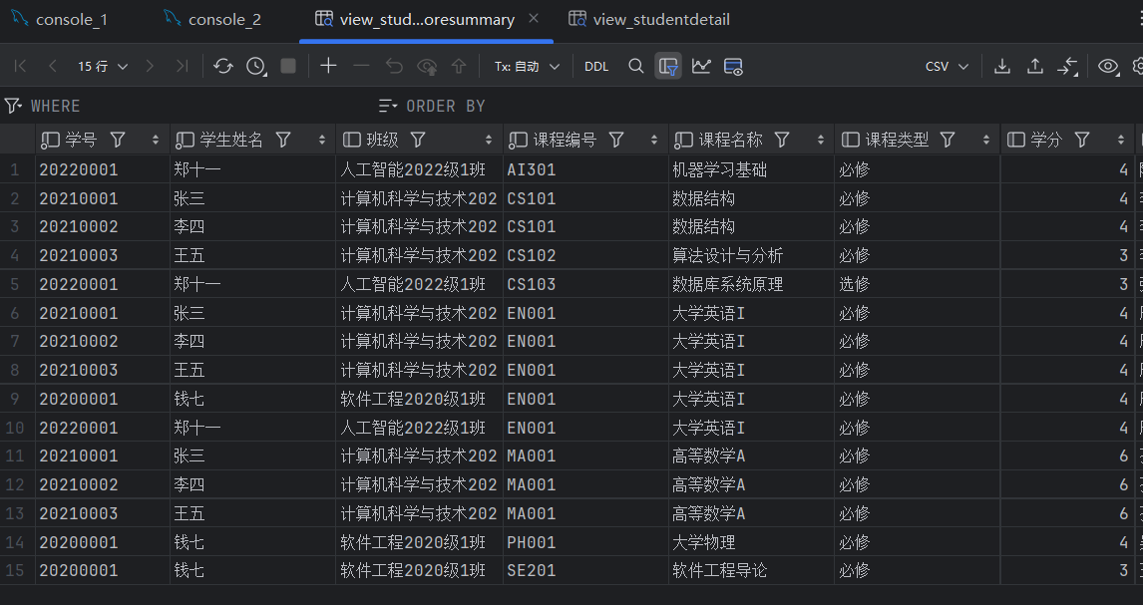

图4-5 试图展示

5 数据库的操作

5.1数据操纵

5.1.1表结构的修改
1. 添加新字段
ALTER TABLE Student
ADD COLUMN Address VARCHAR(200) COMMENT '家庭住址';
2. 验证修改
DESCRIBE Student;
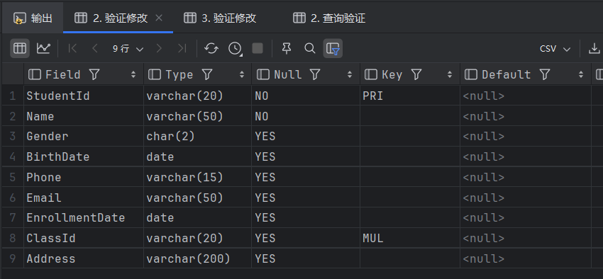
图5-1 修改表结构
修改学分字段为DECIMAL类型（允许0.5学分）
ALTER TABLE Course
MODIFY COLUMN Credit DECIMAL(3,1) COMMENT '学分（可含0.5分）';
添加课程描述字段
ALTER TABLE Course
ADD COLUMN Description TEXT COMMENT '课程描述';
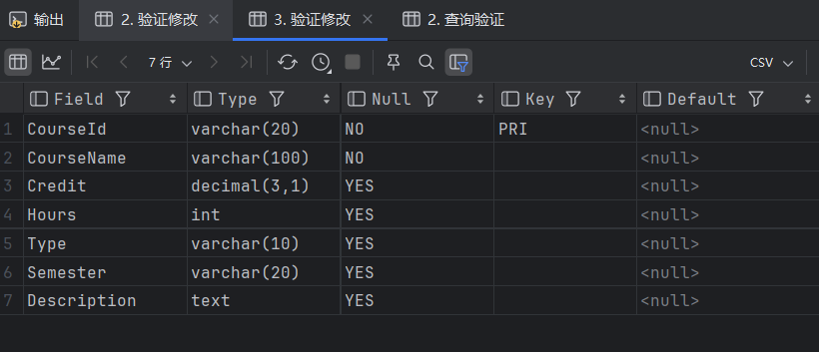
图5-2 修改表结构

5.1.2 数据插入
1. 插入新的班级
INSERT INTO Class (ClassId, ClassName, Major, Grade, HeadTeacher)
VALUES
('DS202301', '数据科学2023级1班', '数据科学', 1, '周老师'),
('CS202302', '网络安全2023级1班', '网络安全', 1, '吴老师');
2. 查询验证
SELECT * FROM Class WHERE Grade = 1;
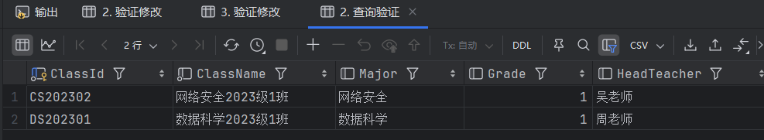
图5-3 数据插入

5.1.3数据更新
1. 更新学生邮箱域名（从@edu.cn改为@university.edu.cn）
UPDATE Student
SET Email = REPLACE(Email, '@edu.cn', '@university.edu.cn')
WHERE Email LIKE '%@edu.cn';
2. 为计算机专业学生添加备注
UPDATE Student
SET Address = CONCAT(Address, ' (计算机专业学生)')
WHERE ClassId IN (
SELECT ClassId FROM Class WHERE Major = '计算机科学与技术'
);
3. 查询验证
SELECT StudentId, Name, Email, Address
FROM Student

5.1.4数据删除
1. 删除2024年1月20日之前的不及格成绩（总评<60）
DELETE FROM Score
WHERE TotalScore < 60 AND ExamDate < '2024-01-20';
2. 查询删除影响的行数
SELECT ROW_COUNT() AS '删除的记录数';
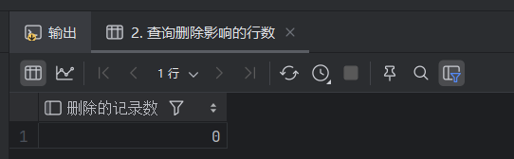
图5-5 数据库删除

5.2 数据查询
查询2021年入学的计算机专业男生
SELECT
s.StudentId AS 学号,
s.Name AS 姓名,
s.Gender AS 性别,
s.EnrollmentDate AS 入学日期,
c.ClassName AS 班级,
c.Major AS 专业
FROM Student s
JOIN Class c ON s.ClassId = c.ClassId
WHERE YEAR(s.EnrollmentDate) = 2021
AND s.Gender = '男'
AND c.Major = '计算机科学与技术'
ORDER BY s.StudentId;
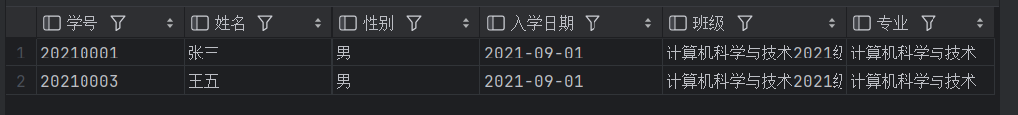
图5-5 数据查询

5.2.1 单表查询
查询所有学生基本信息，按学号排序
SELECT
StudentId AS 学号,
Name AS 姓名,
Gender AS 性别,
BirthDate AS 出生日期,
TIMESTAMPDIFF(YEAR, BirthDate, CURDATE()) AS 年龄,
Phone AS 联系电话,
Email AS 电子邮箱,
EnrollmentDate AS 入学日期
FROM Student
ORDER BY StudentId;
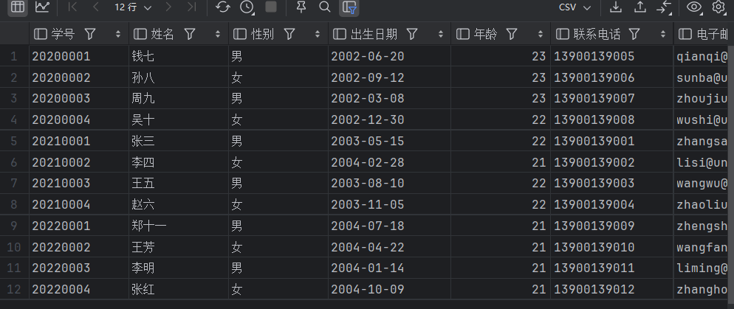
图5-6 单表查询

5.2.2 多表查询
SELECT
s.StudentId AS 学号,
s.Name AS 姓名,
s.Gender AS 性别,
TIMESTAMPDIFF(YEAR, s.BirthDate, CURDATE()) AS 年龄,
c.ClassName AS 班级,
c.Major AS 专业,
c.Grade AS 年级,
c.HeadTeacher AS 班主任,
s.Phone AS 联系电话,
s.Email AS 电子邮箱
FROM Student s
INNER JOIN Class c ON s.ClassId = c.ClassId
WHERE c.Grade IN (2, 3) 查询2-3年级学生
ORDER BY c.Grade, s.StudentId;
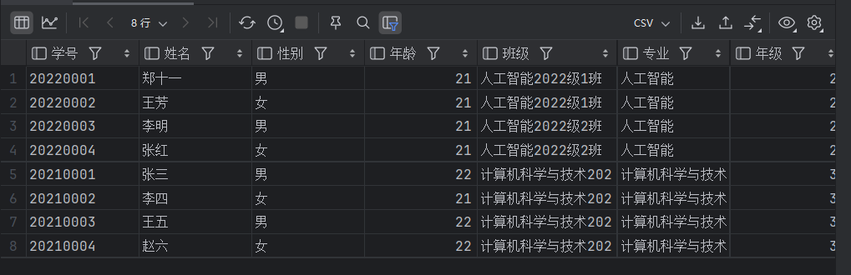
图5-7 多表查询

5.3 存储过程的创建
创建存储过程：获取学生成绩单
DELIMITER $$

CREATE PROCEDURE GetStudentTranscript(
IN student_id VARCHAR(20)
)
BEGIN
DECLARE student_name VARCHAR(50);
DECLARE class_name VARCHAR(50);
DECLARE total_credits INT;
DECLARE gpa DECIMAL(3,2);
获取学生基本信息
SELECT s.Name, c.ClassName
INTO student_name, class_name
FROM Student s
JOIN Class c ON s.ClassId = c.ClassId
WHERE s.StudentId = student_id;
获取总学分和GPA
SELECT
SUM(co.Credit) AS total_credits,
ROUND(
SUM(
CASE
WHEN sc.TotalScore >= 90 THEN 4.0 * co.Credit
WHEN sc.TotalScore >= 80 THEN 3.0 * co.Credit
WHEN sc.TotalScore >= 70 THEN 2.0 * co.Credit
WHEN sc.TotalScore >= 60 THEN 1.0 * co.Credit
ELSE 0
END
) / SUM(co.Credit),
2) AS gpa
INTO total_credits, gpa
FROM Score sc
JOIN Course co ON sc.CourseId = co.CourseId
WHERE sc.StudentId = student_id
AND sc.TotalScore >= 60; 只计算及格课程
SELECT
student_id AS 学号,
student_name AS 姓名,
class_name AS 班级,
total_credits AS 总学分,
gpa AS GPA;
SELECT
sc.CourseId AS 课程编号,
co.CourseName AS 课程名称,
co.Type AS 课程类型,
co.Credit AS 学分,
sc.UsualScore AS 平时成绩,
sc.MidtermScore AS 期中成绩,
sc.FinalScore AS 期末成绩,
sc.TotalScore AS 总评成绩,
CASE
WHEN sc.TotalScore >= 90 THEN 'A'
WHEN sc.TotalScore >= 80 THEN 'B'
WHEN sc.TotalScore >= 70 THEN 'C'
WHEN sc.TotalScore >= 60 THEN 'D'
ELSE 'F'
END AS 成绩等级,
CASE
WHEN sc.TotalScore >= 60 THEN '是'
ELSE '否'
END AS 是否及格
FROM Score sc
JOIN Course co ON sc.CourseId = co.CourseId
WHERE sc.StudentId = student_id
ORDER BY co.CourseId;
END$$
DELIMITER ;
使用存储过程
CALL GetStudentTranscript('20210001');
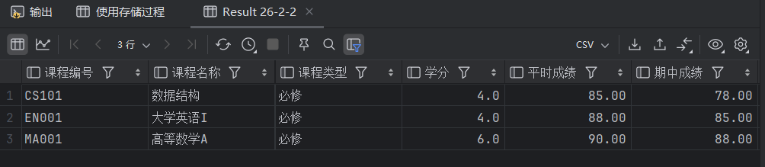
图5-8 创建存储库

5.4 触发器的创建
创建触发器：插入或更新成绩时自动计算总评成绩
DELIMITER $$
CREATE TRIGGER CalculateTotalScore_BeforeInsert
BEFORE INSERT ON Score
FOR EACH ROW
BEGIN
检查成绩是否为空，为空则设为0
SET NEW.UsualScore = IFNULL(NEW.UsualScore, 0);
SET NEW.MidtermScore = IFNULL(NEW.MidtermScore, 0);
SET NEW.FinalScore = IFNULL(NEW.FinalScore, 0);
计算总评成绩（平时30% + 期中30% + 期末40%）
SET NEW.TotalScore = ROUND(
NEW.UsualScore * 0.3 +
NEW.MidtermScore * 0.3 +
NEW.FinalScore * 0.4, 2);
确保成绩在0-100范围内
IF NEW.TotalScore < 0 THEN
SET NEW.TotalScore = 0;
ELSEIF NEW.TotalScore > 100 THEN
SET NEW.TotalScore = 100;
END IF;
如果没有考试日期，设为当前日期
IF NEW.ExamDate IS NULL THEN
SET NEW.ExamDate = CURDATE();
END IF;
END$$
DELIMITER ;
创建更新时的触发器
DELIMITER $$
CREATE TRIGGER CalculateTotalScore_BeforeUpdate
BEFORE UPDATE ON Score
FOR EACH ROW
BEGIN
检查成绩是否为空，为空则设为0
SET NEW.UsualScore = IFNULL(NEW.UsualScore, OLD.UsualScore);
SET NEW.MidtermScore = IFNULL(NEW.MidtermScore, OLD.MidtermScore);
SET NEW.FinalScore = IFNULL(NEW.FinalScore, OLD.FinalScore);
计算总评成绩
SET NEW.TotalScore = ROUND(
NEW.UsualScore * 0.3 +
NEW.MidtermScore * 0.3 +
NEW.FinalScore * 0.4, 2);
确保成绩在0-100范围内
IF NEW.TotalScore < 0 THEN
SET NEW.TotalScore = 0;
ELSEIF NEW.TotalScore > 100 THEN
SET NEW.TotalScore = 100;
END IF;
END$$
DELIMITER ;
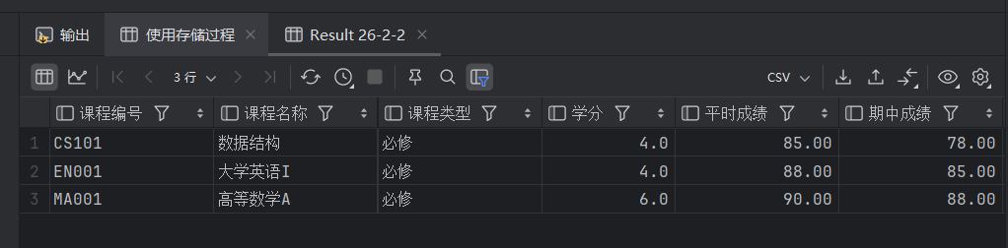
图5-9 触发器创建

6 总结
在本次学生成绩管理系统的数据库设计实践中，我深刻体会到从理论到实践的系统性工程思维训练。初期通过需求分析确定了六类核心实体及其关联关系，采用E-R图进行概念建模时，特别注意了实体属性的原子性和关系的精确表述。在逻辑设计阶段将E-R模型转换为关系模式时，面临主键选择、范式权衡等实际问题，最终决定采用符合第三范式的设计方案。物理实现阶段通过约束定义保障了数据完整性，索引设计平衡了查询效率与维护成本，视图和存储过程的创建则体现了数据安全与操作便捷的结合。整个设计过程让我认识到数据库不仅是数据容器，更是业务规则的载体——外键约束维护着教学关系的逻辑性，CHECK约束保证了成绩数据的有效性，触发器实现了成绩计算的自动化。这次实践最宝贵的收获是理解了优秀数据库设计需要在规范性、可扩展性和性能之间找到精妙平衡，每个字段定义、每个关系建立都直接影响着未来系统的稳定运行。

参考文献
[1]周悟,赵理,肖绮霞,等.耕地质量数据库系统设计与实现[J].智慧农业导刊,2025,5(22):17-20.DOI:10.20028/j.zhnydk.2025.22.004.
[2]袁芳.基于大数据背景的NoSQL数据库技术[J].科技视界,2025,15(27):57-59.
[3]王启蒙,訾立强,陶松,等.基于图数据库技术的工业漏洞测试验证模型构建方法[J].自动化与仪表,2025,40(10):137-141.DOI:10.19557/j.cnki.1001-9944.2025.10.028.
[4]周贞云,黄昭昭,邱均平.基于LLM与可视化的图数据库专利知识图谱构建及分析[J].情报杂志,2025,44(10):155-162+154.
[5]王智.混合教学模式下数据库技术课程的教学实践与探索[J].电脑知识与技术,2025,21(16):160-162.DOI:10.14004/j.cnki.ckt.2025.0870.
[6]张竞丹,王乐.高职院校数据库技术课程思政教学研究[J].才智,2025,(16):33-36.
[7]宁方旭.基于大数据环境的数据库技术研究与应用[J].软件，2025,46(04):136-138.
[8]赵克坚,成晓岚,蔡联荟,等.基于MySQL数据库的医院投诉处置软件开发与应用[J].医院管理论坛,2025,42(04):87-89+60.

